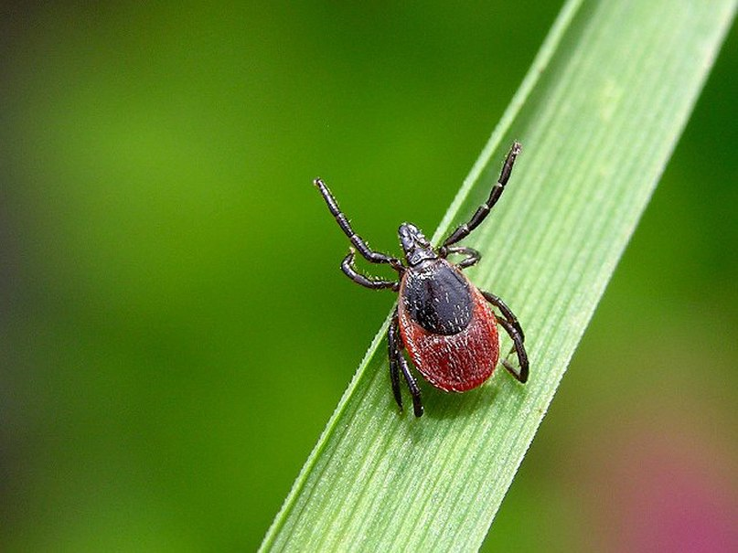
Будьте осторожны: клещи!

В настоящее время в Осиповичском районе отмечается сезон активности клещей, через укус которых могут передаваться «клещевые инфекции», из которых регистрируются болезнь Лайма и клещевой энцефалит.
В 2023 году в организации здравоохранения района за медицинской помощью по поводу присасывания клещей обратилось 50 человек, из них каждый второй – ребенок. Диагноз Лайм боррелиоз установлен 5 пострадавшим, что в 2 раза ниже в сравнении с 2022 годом. Однако отмечается рост случаев клещевого энцефалита на 75%, всего зарегистрировано 7.
Максимальное количество покусов зарегистрировано в черте г.Осиповичи; 8 случаев приходиться на д.Верейцы.
При посещении леса, лесопарковых зон, дачных участков не забудьте защитить себя одеждой и средствами, отпугивающими насекомых. Проводите само- и взаимоосмотры через каждый час и по выходу из леса (лесопарковых зон) для обнаружения и снятия клещей, тщательно осматривайте домашних питомцев. Выполняя столь несложные правила, можно защитить себя от нападения кровососущих членистоногих, а значит избежать болезней, которые они переносят.
Если все же избежать присасывания клеща не удалось, то его можно удалить в организации здравоохранения или самостоятельно. После удаления клеща необходимо обратиться в поликлинику по месту жительства к врачу инфекционисту (терапевту, педиатру) с целью назначения профилактического лечения, которое эффектвно только в первые 72 часа после укуса клеща, и организации медицинского наблюдения.

Помощник врача-эпидемиолога Т.Д.Альферович
УЗ «Осиповичский райЦГЭ»

